**Анализ результатов ВПР**

**муниципального бюджетного общеобразовательного учреждения средней общеобразовательной школы № 27 города Новошахтинска**

**(прошедших весной 2018 г.)**

1. **Общая информация о муниципальной общеобразовательной организации**

|  |  |
| --- | --- |
| Муниципальное образование (город/район) | __________город Новошахтинск__________ |
| Наименование МОО | _______МБОУ СОШ № 27______________ |
| Логин МОО | ______613240________________________ |

1. **Количественный состав участников ВПР - 2018 в МОО**

Таблица 1

|  |  |  |  |  |
| --- | --- | --- | --- | --- |
| Наименование предметов | 4 класс  (чел.) | 5 класс  (чел.) | 6 класс  (чел.) | 11 класс  (чел.) |
| Русский язык | 54 | 50 | 41 |  |
| Математика | 54 | 50 | 41 |  |
| Окружающий мир | 54 |  |  |  |
| Биология |  | 50 | 41 | 14 |
| История |  | 50 | 41 |  |
| Обществознание |  |  | 41 |  |
| География |  |  | 41 | 10 |
| Химия |  |  |  |  |
| Физика |  |  |  |  |
| Иностранный язык (укажите какой) |  |  |  |  |

1. **Распределение первичных баллов[1] участников ВПР – 2018.**

РУССКИЙ ЯЗЫК 4 класс

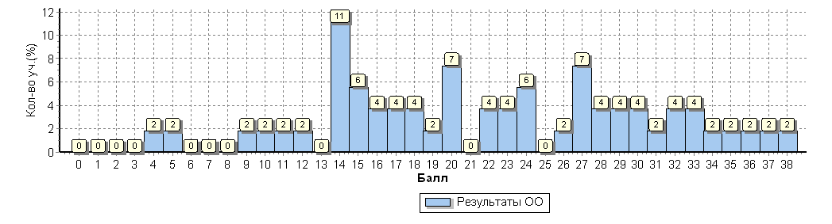

РУССКИЙ ЯЗЫК 5 класс

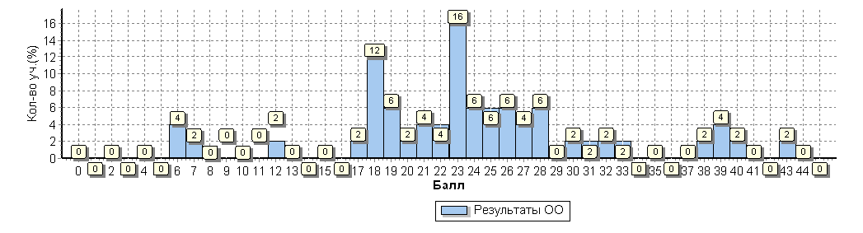

РУССКИЙ ЯЗЫК 6 класс

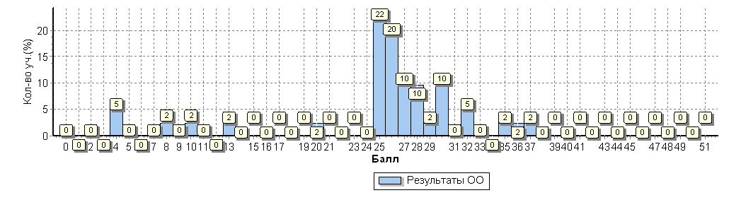

Вид гистограммы по русскому языку не соответствует в 4, 5, 6 классах нормальному распределению первичных баллов;

* фиксируются «пики» на границе перехода от отметки «2» к отметке «3»;
* Причины отклонения от нормального распределения первичных баллов по русскому языкув 4, 5, 6 классах говорит о том, что учителя помогали учащимся.

В школе буду приняты меры по усилению контроля над проведением и проверкой Всероссийских проверочных работ учителями-предметниками в 2019 году.

МАТЕМАТИКА 4 класс

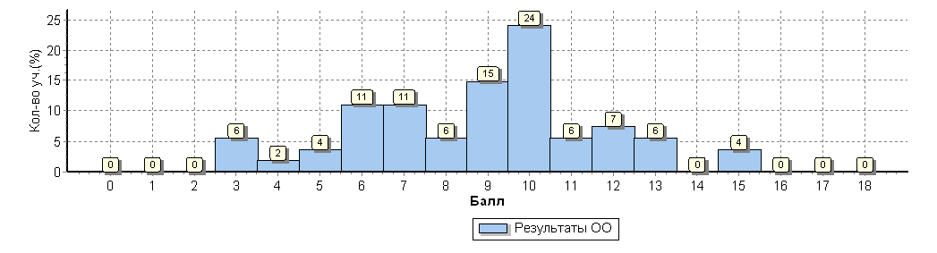

МАТЕМАТИКА 5 класс

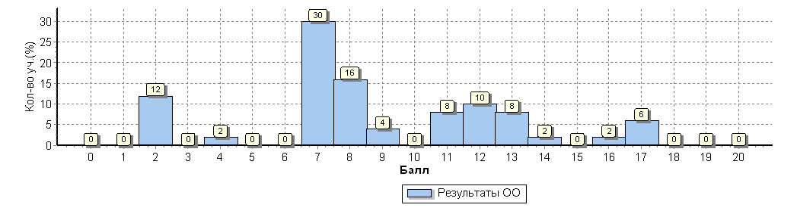

МАТЕМАТИКА 6 класс

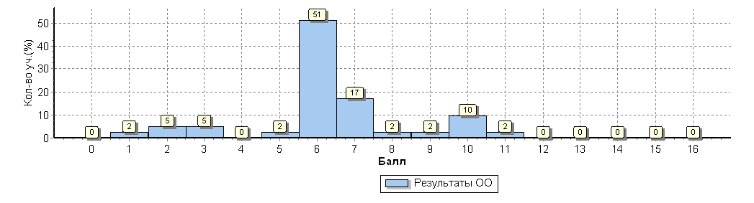

Вид гистограммы по математике не соответствует в 4, 5, 6 классах нормальному распределению первичных баллов;

* фиксируются «пики» на границе перехода от отметки «2» к отметке «3»;
* Причины отклонения от нормального распределения первичных баллов по математикев 4, 5, 6 классах говорит о том, что учителя помогали учащимся при проведении ВПР.

В школе буду приняты меры по усилению контроля над проведением и проверкой Всероссийских проверочных работ учителями-предметниками в 2019 году.

ОКРУЖАЮЩИЙ МИР 4 класс

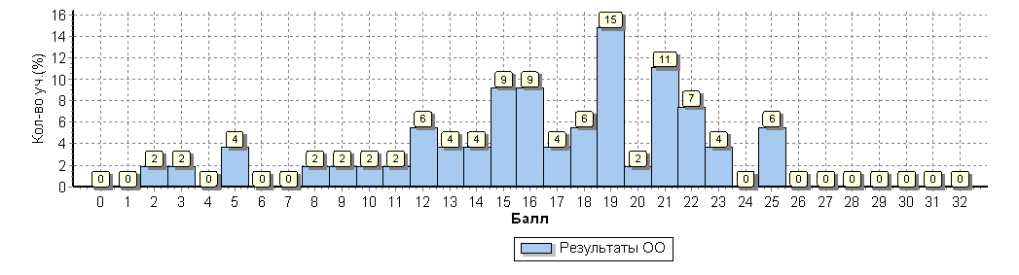

Вид гистограммы по окружающему миру не соответствует в 4 классе нормальному распределению первичных баллов;

* фиксируются «пики» на границе перехода от отметки «3» к отметке «4»;
* причины отклонения от нормального распределения первичных баллов по окружающему миру в 4 классе говорит о том, что учителя помогали учащимся при проведении ВПР.

В школе буду приняты меры по усилению контроля над проведением и проверкой Всероссийских проверочных работ учителями-предметниками в 2019 году.

БИОЛОГИЯ 5 класс

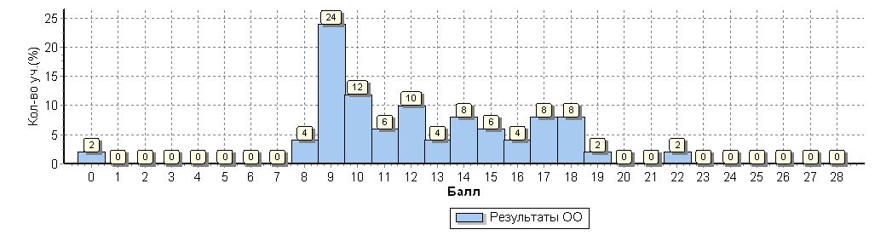

БИОЛОГИЯ 6 класс

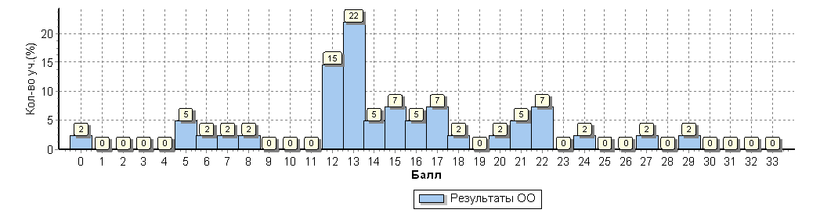

БИОЛОГИЯ 11 класс

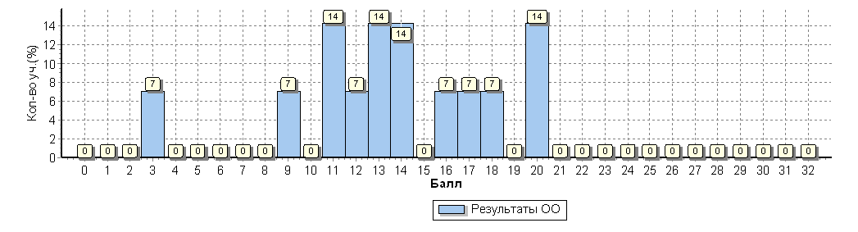

Вид гистограммы по биологии не соответствует в 5, 6, 11 классах нормальному распределению первичных баллов;

* фиксируются «пики» на границе перехода от отметки «2» к отметке «3» у учащихся 5,6 классов, и переход от отметки «3» к отметке «4» у учащихся 11 класса;
* Причины отклонения от нормального распределения первичных баллов по биологиив 5, 6, 11 классах говорит о том, что учителя помогали учащимся при проведении ВПР.

В школе буду приняты меры по усилению контроля над проведением и проверкой Всероссийских проверочных работ учителями-предметниками в 2019 году.

ИСТОРИЯ 5 класс

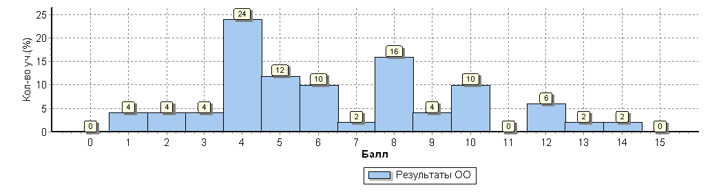

ИСТОРИЯ 6 класс

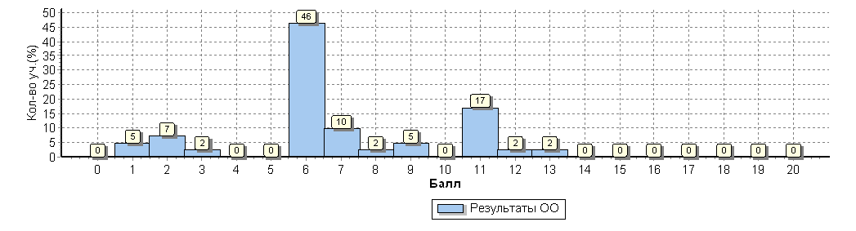

Вид гистограммы по истории не соответствует в 5, 6 классах нормальному распределению первичных баллов;

* фиксируются «пики» на границе перехода от отметки «2» к отметке «3»;
* Причины отклонения от нормального распределения первичных баллов по историив 5, 6 классах говорит о том, что учителя помогали учащимся при проведении ВПР.

В школе буду приняты меры по усилению контроля над проведением и проверкой Всероссийских проверочных работ учителями-предметниками в 2019 году.

ГЕОГРАФИЯ 6 класс

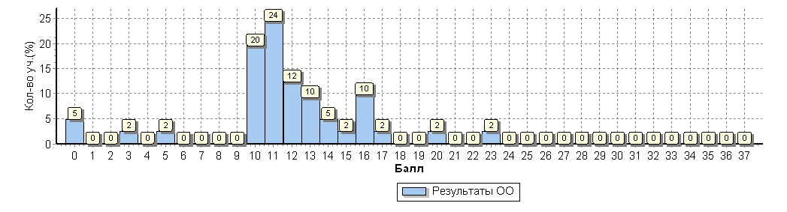

ГЕОГРАФИЯ 11 класс

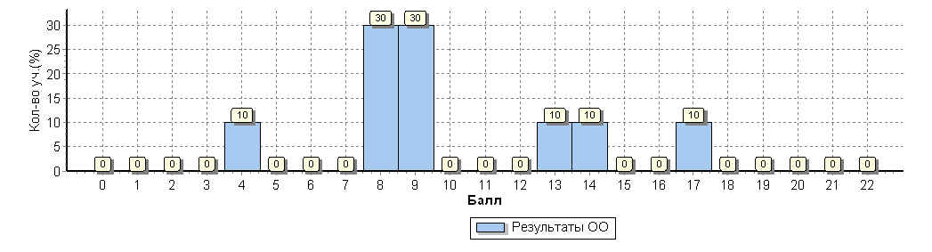

Вид гистограммы по географии не соответствует в 5, 6 классах нормальному распределению первичных баллов;

* фиксируются «пики» на границе перехода от отметки «2» к отметке «3»;
* Причины отклонения от нормального распределения первичных баллов по географии в 5, 6 классах говорит о том, что учителя помогали учащимся при проведении ВПР.

В школе буду приняты меры по усилению контроля над проведением и проверкой Всероссийских проверочных работ учителями-предметниками в 2019 году.

ОБЩЕСТВОЗНАНИЕ 6 класс

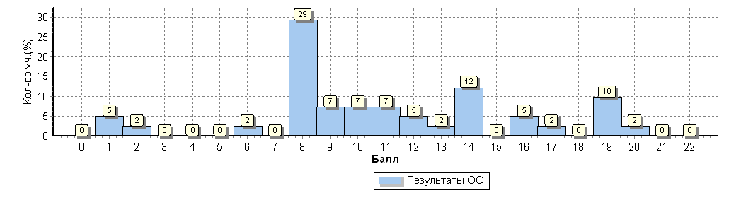

Вид гистограммы по обществознанию не соответствует в 6 классе нормальному распределению первичных баллов;

* фиксируются «пики» на границе перехода от отметки «2» к отметке «3»;
* Причины отклонения от нормального распределения первичных баллов по обществознаниюв 6 классе говорит о том, что учителя помогали учащимся при проведении ВПР.

В школе буду приняты меры по усилению контроля над проведением и проверкой Всероссийских проверочных работ учителями-предметниками в 2019 году.

1. **Сравнительный анализ результатов ВПР – 2018 года с годовыми отметками учеников** по основным предметам ВПР – русскому языку и математике(таблица 2).

Таблица 2

Сравнительный анализ результатов участников ВПР[2]

| Класс* | Количество обучающихся, выполнивших ВПР (чел.) | Доля учащихся, отметки по ВПР которых ниже их годовой отметки (%) | Доля учащихся, отметки по ВПР которых совпадают с их годовой отметкой по предмету (%) | Доля учащихся, отметки по ВПР которых выше их годовой отметки (%) |
| --- | --- | --- | --- | --- |
| **Русский язык** | | | | |
| 4-А | 27 | 11% | 52% | 29% |
| 4-Б | 27 | 41% | 55% | 4% |
| 5-А | 27 | 37% | 54% | 4% |
| 5-Б | 23 | 4% | 48% | 8% |
| 6-А | 22 | 45% | 54% | 0% |
| 6-Б | 19 | 42% | 58% | 0% |
| **Математика** | | | | |
| 4-А | 27 | 41% | 55% | 4% |
| 4-Б | 27 | 22% | 55% | 22% |
| 5-А | 27 | 26% | 66% | 7% |
| 5-Б | 23 | 43% | 56% | 0% |
| 6-А | 22 | 45% | 54% | 0% |
| 6-Б | 19 | 21% | 79% | 0% |
| **Итого по ОО** |  |  |  |  |

*- в таблицу заносятся все классы, которые имеются в образовательной организации.

по ____русскому языку_____ в 4 классах ________МБОУ СОШ № 27____________

(предмет) (наименование МОО)

по ____русскому языку_____ в 5 классах ________МБОУ СОШ № 27____________

(предмет) (наименование МОО)

по ____русскому языку_____ в 6 классах ________МБОУ СОШ № 27____________

(предмет) (наименование МОО)

**Общий вывод:**

Если рассматривать результаты ВПР по русскому языку в 4-м, 5-м и 6-м классах, которые представлены на диаграммах, то можно сделать следующие выводы и обобщения:

1. По всем классам наблюдаются признаки необъективности при проверке ВПР.
2. Наименьшие отклонения в расхождениях между годовыми отметками учащихся и результатами ВПР, а значит и наиболее объективные результаты наблюдаются у учащихся 4а, 4б, 5а, 6а, 6б классов, так как при наличии завышения в отметках все-таки наблюдается самый высокий процент совпадения годовых отметок и результатов ВПР (4а- 52%, 4б-55%, 5а-54%, 6а-54%, 6б-58 %).

Наибольшие отклонения в расхождениях между годовыми отметками учащихся и результатами ВПР, а значит, и наименее объективные результаты наблюдаются у учащихся 6а, 6б, 4б, 4а классов, так как на графике наблюдаются отклонения в отметках по ВПР и в сторону их снижения (6а-45%, 6б-42%, 4б-41%%), и в сторону их завышения (4а -29%) по сравнению с годовыми. Процент совпадения годовых отметок с отметками ВПР в 5б классе самый низкий (48%).

по ____математика_____ в 4 классах ________МБОУ СОШ № 27____________

(предмет) (наименование МОО)

по ____математика_____ в 5 классах ________МБОУ СОШ № 27____________

(предмет) (наименование МОО)

по ____математика_____ в 6 классах ________МБОУ СОШ № 27____________

(предмет) (наименование МОО)

**Общий вывод:**

Если рассматривать результаты ВПР по математикев 4-м, 5-м и 6-м классах, которые представлены на диаграмме, то можно сделать следующие выводы и обобщения:

1. По всем классам наблюдаются признаки необъективности при проверке ВПР.
2. Наименьшие отклонения в расхождениях между годовыми отметками учащихся и результатами ВПР, а значит и наиболее объективные результаты наблюдаются у учащихся 5а, 6б классов, так как при наличии завышения в отметках все-таки наблюдается самый высокий процент совпадения годовых отметок и результатов ВПР (5а - 66%, 6б, - 79%).
3. Наибольшие отклонения в расхождениях между годовыми отметками учащихся и результатами ВПР, а значит, и наименее объективные результаты наблюдаются у учащихся 6а, 5б, , 4б классов, так как на графике наблюдаются отклонения в отметках по ВПР и в сторону их снижения (6а - 45%, 5б – 43%, 4а – 41%), и в сторону их завышения (4б - 22%) по сравнению с годовыми.
4. **Сравнение статистических показателей общероссийских, региональных, муниципальных и школьных результатов ВПР по предметам (русский язык, математика).**

Сравнение статистических показателей общероссийских, региональных, муниципальных и школьных результатов ВПР по предмету «Русский язык»

в 4-х классах МБОУ СОШ № 27 города Новошахтинска

|  |  |  |  |  |  |
| --- | --- | --- | --- | --- | --- |
|  | **Количество участников** | **Распределение отметок участников в %** | | | |
| **2** | **3** | **4** | **5** |
| **Вся выборка по РФ** | 1442098 | 4.6 | 25.1 | **46.8** | **23.5** |
| **Ростовская область** | 40062 | 5.1 | 29.5 | **45.3** | **20.1** |
| **Г. Новошахтинск** | 866 | 9.4 | 31.2 | **43.5** | **15.9** |
| **МБОУ СОШ № 27** | 54 | 11.1 | 44.4 | 31.5 | 13 |

Сравнение статистических показателей общероссийских, региональных, муниципальных и школьных результатов ВПР по предмету «Русский язык»

в 5-х классах МБОУ СОШ № 27 города Новошахтинска

|  |  |  |  |  |  |
| --- | --- | --- | --- | --- | --- |
|  | **Количество участников** | **Распределение отметок участников в %** | | | |
| **2** | **3** | **4** | **5** |
| **Вся выборка по РФ** | 1300922 | 15.1 | 39.7 | 33.9 | 11.3 |
| **Ростовская область** | 36829 | 11.7 | 42.5 | 34.9 | 10.9 |
| **Г. Новошахтинск** | 777 | 21.1 | 42 | 28.4 | 8.5 |
| **МБОУ СОШ № 27** | 50 | 10 | 72 | 10 | 8 |

Сравнение статистических показателей общероссийских, региональных, муниципальных и школьных результатов ВПР по предмету «Русский язык»

в 6-х классах МБОУ СОШ № 27 города Новошахтинска

|  |  |  |  |  |  |
| --- | --- | --- | --- | --- | --- |
|  | **Количество участников** | **Распределение отметок участников в %** | | | |
| **2** | **3** | **4** | **5** |
| **Вся выборка по РФ** | 990693 | 18.6 | 41.1 | 32.3 | 7.9 |
| **Ростовская область** | 34973 | 14.9 | 44.1 | 33 | 8 |
| **Г. Новошахтинск** | 733 | 24 | 44.7 | 26.9 | 4.4 |
| **МБОУ СОШ № 27** | 41 | 14.6 | 78 | 7.3 | 0 |

**Обобщенный вывод:** Наблюдается низкий результат написания ВПР.

Сравнение статистических показателей общероссийских, региональных, муниципальных и школьных результатов ВПР по предмету «Математика»

в 4-х классах МБОУ СОШ № 27 города Новошахтинска

|  |  |  |  |  |  |
| --- | --- | --- | --- | --- | --- |
|  | **Количество участников** | **Распределение отметок участников в %** | | | |
| **2** | **3** | **4** | **5** |
| **Вся выборка по РФ** | 1460995 | 1.9 | 20 | **30.1** | **48** |
| **Ростовская область** | 40434 | 2.4 | 24.9 | **32.3** | **40.4** |
| **Г. Новошахтинск** | 907 | 4.7 | 29 | **30.2** | **36.1** |
| **МБОУ СОШ № 27** | 54 | 11.1 | 42.6 | 37 | 9.3 |

Сравнение статистических показателей общероссийских, региональных, муниципальных и школьных результатов ВПР по предмету «Математика»

в 5-х классах МБОУ СОШ № 27 города Новошахтинска

|  |  |  |  |  |  |
| --- | --- | --- | --- | --- | --- |
|  | **Количество участников** | **Распределение отметок участников в %** | | | |
| **2** | **3** | **4** | **5** |
| **Вся выборка по РФ** | 1296774 | 13.6 | 37.5 | 33.1 | 15.8 |
| **Ростовская область** | 36715 | 10.7 | 38.6 | **34.5** | **16.1** |
| **Г. Новошахтинск** | 768 | 16.9 | 41 | 31.2 | 10.8 |
| **МБОУ СОШ № 27** | 50 | 14 | 50 | 28 | 8 |

Сравнение статистических показателей общероссийских, региональных, муниципальных и школьных результатов ВПР по предмету «Математика»

в 6-х классах МБОУ СОШ № 27 города Новошахтинска

|  |  |  |  |  |  |
| --- | --- | --- | --- | --- | --- |
|  | **Количество участников** | **Распределение отметок участников в %** | | | |
| **2** | **3** | **4** | **5** |
| **Вся выборка по РФ** | 990665 | 14.3 | 47.1 | 31.3 | 7.3 |
| **Ростовская область** | 35286 | 10.2 | 48.6 | 33.3 | 7.8 |
| **Г. Новошахтинск** | 738 | 17.8 | 48.5 | 28.3 | 5.4 |
| **МБОУ СОШ № 27** | 41 | 14.6 | 73.2 | 12.2 | 0 |

**Обобщенный вывод:** Наблюдается низкий результат написания ВПР.

1. **Достижение планируемых результатов в соответствии с ПООП НОО/ООО и ФГОС**

|  |  |  |
| --- | --- | --- |
| **МБОУ СОШ № 27_(4 классы)** |  |  |
| Всероссийские проверочные работы | | |
| Предмет: Русский язык | | |

|  |  |  |  |  |  |  |  |  |
| --- | --- | --- | --- | --- | --- | --- | --- | --- |
| **Достижение планируемых результатов в соответствии с ПООП НОО и ФГОС** | | | | | | | | |
|  | | | | | | | | |
| **№** | **Блоки ПООП НОО** | | Макс балл | По ОО | **Средний % выполнения** | | 1 |  |
| **выпускник научится /** | ***получит возможность научиться*** |
| **или проверяемые требования (умения) в соответствии с ФГОС** | | По региону | **По России** | |
|  | |
|  | | |  | 54 уч. | **40062 уч.** | **1442098 уч.** | |
| **1К1** | Умение писать текст под диктовку, соблюдая в практике письма изученные орфографические и пунктуационные нормы. Писать под диктовку тексты в соответствии с изученными правилами правописания; проверять предложенный текст, находить и исправлять орфографические и | | **4** | 70 | **66** | **66** | |
| **1К2** | <--пунктуационные ошибки / Осознавать место возможного возникновения орфографической ошибки; при работе над ошибками осознавать причины появления ошибки и определять способы действий, помогающие предотвратить ее в последующих письменных работа | | **3** | 90 | **89** | **90** | |
| **2** | Умение распознавать однородные члены предложения. Выделять предложения с однородными членами | | **3** | 34 | **65** | **69** | |
| **3(1)** | Умение распознавать главные члены предложения. Находить главные и второстепенные (без деления на виды) члены предложения | | **1** | 69 | **85** | **88** | |
| **3(2)** | Умение распознавать части речи. Распознавать грамматические признаки слов; с учетом совокупности выявленных признаков (что называет, на какие вопросы отвечает, как изменяется) относить слова к определенной группе основных частей речи | | **3** | 63 | **82** | **82** | |
| **4** | Умение распознавать правильную орфоэпическую норму. Соблюдать нормы русского литературного языка в собственной речи и оценивать соблюдение этих норм в речи собеседников (в объеме представленного в учебнике материала) | | **2** | 83 | **77** | **82** | |
| **5** | Умение классифицировать согласные звуки. Характеризовать звуки русского языка: согласные звонкие/глухие | | **1** | 78 | **78** | **80** | |
| **6** | Умение распознавать основную мысль текста при его письменном предъявлении; адекватно формулировать основную мысль в письменной форме, соблюдая нормы построения предложения и словоупотребления. Определять тему и главную мысль текста | | **2** | 37 | **51** | **54** | |
| **7** | Умение составлять план прочитанного текста (адекватно воспроизводить прочитанный текст с заданной степенью свернутости) в письменной форме, соблюдая нормы построения предложения и словоупотребления. Делить тексты на смысловые части, составлять план текста | | **3** | 51 | **61** | **64** | |
| **8** | Умение строить речевое высказывание заданной структуры (вопросительное предложение) в письменной форме по содержанию прочитанного текста. Задавать вопросы по содержанию текста и отвечать на них, подтверждая ответ примерами из текста | | **2** | 60 | **67** | **69** | |
| **9** | Умение распознавать значение слова; адекватно формулировать значение слова в письменной форме, соблюдая нормы построения предложения и словоупотребления. Определять значение слова по тексту | | **1** | 72 | **70** | **76** | |
| **10** | Умение подбирать к слову близкие по значению слова. Подбирать синонимы для устранения повторов в тексте | | **1** | 54 | **62** | **69** | |
| **11** | Умение классифицировать слова по составу. Находить в словах с однозначно выделяемыми морфемами окончание, корень, приставку, суффикс | | **2** | 43 | **59** | **64** | |
| **12(1)** | Умение распознавать имена существительные в предложении, распознавать грамматические признаки имени существительного. Распознавать грамматические признаки слов, с учетом сово- | | **1** | 69 | **76** | **75** | |
| **12(2)** | купности выявленных признаков относить слова к определенной группе основных частей речи / | | **2** | 69 | **75** | **75** | |
| *Проводить морфологический разбор имен существительных по предложенному в учебнике алгоритму; оценивать правильность проведения морфологического разбора; находить в тексте предлоги с именами существительными, к которым они относятся* | |
| **13(1)** | Умение распознавать имена прилагательные в предложении, распознавать грамматические признаки имени прилагательного. Распознавать грамматические признаки слов, с учетом сово- | | **1** | 54 | **77** | **76** | |
| **13(2)** | купности выявленных признаков относить слова к определенной группе основных частей речи / | | **2** | 46 | **64** | **66** | |
| *Проводить морфологический разбор имен прилагательных по предложенному в учебнике алгоритму, оценивать правильность проведения морфологического разбора* | |
| **14** | Умение распознавать глаголы в предложении. Распознавать грамматические признаки слов, с учетом совокупности выявленных признаков относить слова к определенной группе основных частей речи | | **1** | 44 | **62** | **72** | |
| **15(1)** | Умение на основе данной информации и собственного жизненного опыта обучающихся определять конкретную жизненную ситуацию для адекватной интерпретации данной информации, соблюдая при письме изученные орфографические и пунктуационные нормы. Интерпретация содержащейся в тексте информации | | **2** | 37 | **43** | **47** | |
| **15(2)** | Умение на основе данной информации и собственного жизненного опыта обучающихся определять конкретную жизненную ситуацию для адекватной интерпретации данной информации, соблюдая при письме изученные орфографические и пунктуационные нормы. Интерпретация содержащейся в тексте информации | | **1** | 26 | **41** | **43** | |

Участники апробации ВПР показали достаточно низкий уровень освоения базовых учебно-языковых опознавательных умений: умение распознавать и графически обозначать однородные члены в предложении (34%), определять тему и главную мысль текста (37%). Обучающиеся владеют на достаточно высоком уровне учебно-языковым умением определять значение слова по тексту (72%).

Участники апробации ВПР недостаточно успешно справились и с заданиями, относящиеся к блоку ***«выпускник получит возможность научиться»***.

Уровень достижений, соответствующий планируемым результатам освоения этого блока, могут продемонстрировать только отдельные обучающиеся, имеющие более высокий уровень мотивации и способностей. В повседневной практике обучения эта группа целей не отрабатывается со всеми без исключения обучающимися как в силу повышенной сложности учебных действий для обучающихся, так и в силу повышенной сложности учебного материала и/или его пропедевтического характера на данном уровне обучения. Задания, ориентированные на оценку достижения этой группы планируемых результатов, чаще всего включаются в материалы итогового контроля или в олимпиады для того, чтобы выявить одаренных школьников.

Основные цели такого включения - предоставить возможность обучающимся продемонстрировать овладение более высоким (по сравнению с базовым) уровнем личностных достижений и выявить динамику роста численности группы наиболее подготовленных обучающихся. При этом невыполнение обучающимися заданий, с помощью которых ведѐтся оценка достижения планируемых результатов этой группы, не является препятствием для перехода учащихся на следующий уровень обучения.

**Из 1 части наибольшее затруднение вызвало у учащихся задание 2.**

*(Умение распознавать однородные члены предложения. Выделять предложения с однородными членами).*

Справились 34% учащихся.

**Из 2 части плохо справились с заданиями:**

**№ 6 (***Умение распознавать основную мысль текста при его письменном предъявлении; адекватно формулировать основную мысль в письменной форме, соблюдая нормы построения предложения и словоупотребления. Определять тему и главную мысль текста)*.

Справились 37% учащихся.

**№ 11** (*Умение классифицировать слова по составу. Находить в словах с однозначно выделяемыми морфемами окончание, корень, приставку, суффикс*). Справились 39% учащихся.

**№ 13** (2) (*Проводить морфологический разбор имен прилагательных по предложенному в учебнике алгоритму, оценивать правильность проведения морфологического разбора).*

Справились – 46% учащихся.

**№ 14** *(Умение распознавать глаголы в предложении. Распознавать грамматические признаки слов, с учетом совокупности выявленных признаков относить слова к определенной группе основных частей речи).*

Справились – 44% учащихся.

**№ 15 (1)** *(Умение на основе данной информации и собственного жизненного опыта обучающихся определять конкретную жизненную ситуацию для адекватной интерпретации данной информации, соблюдая при письме изученные орфографические и пунктуационные нормы.*

Справились - 37% учащихся

**№ 15 (2)** *(Умение на основе данной информации и собственного жизненного опыта обучающихся определять конкретную жизненную ситуацию для адекватной интерпретации данной информации, соблюдая при письме изученные орфографические и пунктуационные нормы.).*

Справились - 26 % учащихся

**Также допущены ошибки:**

1. Безударная гласная в корне слова и приставке, парная согласная в корне слова и на

конце; разделительный Ъ и Ь знаки; непроизносимые согласные;

2. Неправильно выписаны формы различных частей речи.

3. Неверно указаны морфологические признаки различных частей речи.

4. Указаны не все морфологические признаки различных частей речи.

5. Формулирование отказа/просьбы в соответствии с заданной речевой ситуацией

(в тексте содержится вежливое слово, но допущены орфографические или

пунктуационные ошибки)

**С некоторыми заданиями обучающиеся справились успешно, средний процент**

**выполнения выше, чем по региону и по России:** Находить в словах с однозначно выделяемыми морфемами окончание, корень, приставку, суффикс.

**В соответствии с вышеизложенным рекомендуется:**

1. Продолжить изучение тем: «Глагол» - орфограмма буква в личных безударных

окончаниях глаголов, «Безударные падежные окончания имен существительных».

2. Повторить теоретический материал по теме «Части речи». Провести тест по

данной теме.

3. Выполнение различных заданий на отработку умений по определению

грамматической основы предложения.

4. Продолжить изучение тем: «Определение падежей имен существительных и имен

прилагательных», «Определение спряжения глагола»

5. Усилить работу по распознаванию различных частей речи в предложении.

6. Выстроить работу на уроках развития речи по составлению и записи текстов,

направленных на знание норм речевого этикета с учетом орфографических и

пунктуационных правил русского языка.

7. Продумать перечень (подборка) творческих домашних заданий по данной теме.

8. Продолжить работу по делению текста на смысловые части. Составление планов текста.

|  |  |  |
| --- | --- | --- |
| **МБОУ СОШ № 27_(5 классы)** |  |  |
| Всероссийские проверочные работы | | |
| Предмет: Русский язык | | |
| |  |  |  |  |  |  |  |  |  | | --- | --- | --- | --- | --- | --- | --- | --- | --- | | **Достижение планируемых результатов в соответствии с ПООП ООО** | | | | | | | | | |  | | | | | | | | | | **№** | **Блоки ПООП ООО** | | Макс балл | По ОО | **Средний % выполнения** | | 1 |  | | **выпускник научится /** | ***получит возможность научиться*** | | **или проверяемые требования (умения) в соответствии с ФГОС** | | По региону | **По России** | | |  | | |  | | |  | 50 уч. | **36829 уч.** | **1300922 уч.** | | | **1 К1** | Совершенствование видов речевой деятельности (чтения, письма), обеспечивающих эффективное овладение разными учебными предметами; | | **4** | 57 | **57** | **55** | | | **1 К2** | овладение основными нормами литературного языка (орфографическими, пунктуационными); стремление к речевому самосовершенствованию. | | **3** | 77 | **51** | **49** | | | **1 К3** | Соблюдать основные языковые нормы в письменной речи; редактировать письменные тексты разных стилей и жанров с соблюдением норм современного русскго литературного языка | | **2** | 91 | **89** | **89** | | | **2 К1** | Расширение и систематизация научных знаний о языке; осознание взаимосвязи его уровней и единиц; освоение базовых понятий лингвистики, основных единиц и грамматических категорий | | **3** | 33 | **48** | **52** | | | **2 К2** | языка; формирование навыков проведения различных видов анализа слова (фонетического, морфемного, словообразовательного, лексического, морфологического), | | **3** | 85 | **84** | **82** | | | **2 К3** | синтаксического анализа словосочетания и предложения. Провдить фонетический анализ слова; проводить морфемный анализ слов; | | **3** | 39 | **49** | **50** | | | **2 К4** | проводить морфологический анализ слова; проводить синтаксический анализ словосочетания и предложения. | | **3** | 53 | **56** | **55** | | | **3** | Совершенствование видов речевой деятельности (чтения, говорения), обеспечивающих эффективное овладение разными учебными предметами и взаимодействие с окружающими людьми; овладение основными нормами литературного языка (орфоэпическими). Проводить орфоэпический анализ слова; определять место ударного слога | | **2** | 72 | **66** | **69** | | | **4(1)** | Расширение и систематизация научных знаний о языке; осознание взаимосвязи его уровней и единиц; освоение базовых понятий лингвистики, основных единиц и грамматических категорий | | **3** | 82 | **78** | **75** | | | **4(2)** | языка. Опознавать самостоятельные чати речи и их формы, а также служебные части речи и междометия | | **2** | 17 | **55** | **52** | | | **5(1)** | Совершенствование видов речевой деятельности (чтения, письма), обеспечивающих эффективное овладение разными учебными предметами и взаимодействие с окружающими людьми; расширение и систематизация научных знаний о языке; осознание взаимосвязи его уровней и единиц; освоение базовых понятий лингвистики, основных единиц и грамматических категорий языка; овладение основными нормами литературного языка (пунктуационными). | | **2** | 42 | **58** | **57** | | | **5(2)** | Анализировать различные виды словосочетаний и предложений с точки зрения их структурно-смысловой организации и функциональных особенностей; соблюдать основные языковые нормы в письменной речи; опираться на грамматико-интонационный анализ при объяснении расстановки знаков препинания в предложении | | **2** | 24 | **44** | **43** | | | **6(1)** | Совершенствование видов речевой деятельности (чтения, письма), обеспечивающих эффективное овладение разными учебными предметами и взаимодействие с окружающими людьми; расширение и систематизация научных знаний о языке; осознание взаимосвязи его уровней и единиц; освоение базовых понятий лингвистики, основных единиц и грамматических категорий языка; овладение основными нормами литературного языка (пунктуационными). | | **2** | 39 | **53** | **54** | | | **6(2)** | Анализировать различные виды словосочетаний и предложений с точки зрения их структурно-смысловой организации и функциональных особенностей; соблюдать основные языковые нормы в письменной речи; опираться на грамматико-интонационный анализ при объяснении расстановки знаков препинания в предложении | | **1** | 12 | **44** | **45** | | | **7(1)** | Совершенствование видов речевой деятельности (чтения, письма), обеспечивающих эффективное овладение разными учебными предметами и взаимодействие с окружающими людьми; расширение и систематизация научных знаний о языке; осознание взаимосвязи его уровней и единиц; освоение базовых понятий лингвистики, основных единиц и грамматических категорий языка;овладение основными нормами литературного языка (пунктуационными). | | **2** | 45 | **56** | **57** | | | **7(2)** | Анализировать различные виды словосочетаний и предложений с точки зрения их структурно- смысловой организации и функциональных особенностей; соблюдать основные языковые нормы в письменной речи; опираться на грамматико-интонационный анализ при объяснении расстановки знаков препинания в предложении | | **1** | 14 | **44** | **45** | | | **8** | Совершенствование видов речевой деятельности (чтения), обеспечивающих эффективное овладение разными учебными предметами; формирование навыков проведения многоаспектного анализа текста; овладение основными стилистическими ресурсами лексики и фразеологии языка, основными нормами литературного языка; приобретение опыта их использования в речевой практике при создании письменных высказываний. Владеть навыками различных видов чтения (изучающим, ознакомительным, просмотровым) и информационной переработки прочитанного материала; адекватно понимать тексты различных функционально-смысловых типов речи и функциональных разновидностей языка; анализировать текст с точки зрения его темы, цели, основной мысли, основной и дополнительной информации | | **2** | 41 | **45** | **45** | |  |  |  |  |  |  |  |  | | --- | --- | --- | --- | --- | --- | --- | | **9** | Совершенствование видов речевой деятельности (чтения), обеспечивающих эффективное овладение разными учебными предметами; формирование навыков проведения многоаспектного анализа текста; овладение основными стилистическими ресурсами лексики и фразеологии языка, основными нормами литературного языка; приобретение опыта их использования в речевой практике при создании письменных высказываний. Владеть навыками различных видов чтения (изучающим, ознакомительным, просмотровым) и информационной переработки прочитанного материала; адекватно понимать тексты различных функционально-смысловых типов речи и функциональных разновидностей языка; анализировать текст с точки зрения его темы, цели, основной мысли, основной и дополнительной информации | **2** | 53 | **55** | **51** |  | | **10** | Совершенствование видов речевой деятельности (чтения), обеспечивающих эффективное овладение разными учебными предметами; расширение и систематизация научных знаний о языке; осознание взаимосвязи его уровней и единиц; освоение базовых понятий лингвистики, основных единиц и грамматических категорий языка; формирование навыков проведения многоаспектного анализа текста; овладение основными стилистическими ресурсами лексики и фразеологии языка, основными нормами литературного языка; приобретение опыта их использования в речевой практике при создании письменных высказываний. Владеть навыками различных видов чтения (изучающим, ознакомительным, просмотровым) и информационной переработки прочитанного материала; адекватно понимать тексты различных функционально-смысловых типов речи и функциональных разновидностей языка; анализировать текст с точки зрения его принадлежности к функционально-смысловому типу речи и функциональной разновидности языка | **1** | 16 | **22** | **31** | | **11** | Совершенствование видов речевой деятельности (чтения, письма), обеспечивающих эффективное овладение разными учебными предметами и взаимодействие с окружающими людьми в ситуациях формального и неформального межличностного и межкультурного общения; использование коммуникативно-эстетических возможностей русского языка; расширение и систематизацию научных знаний о языке; осознание взаимосвязи его уровней и единиц; освоение базовых понятий лингвистики, основных единиц и грамматических категорий языка; формирование навыков проведения различных видов анализа слова (лексического), а также многоаспектного анализа текста; овладение основными стилистическими ресурсами лексики и фразеологии языка, основными нормами литературного языка. Владеть навыками различных видов чтения (изучающим, ознакомительным, просмотровым) и информационной переработки прочитанного материала; адекватно понимать тексты различных функционально-смысловых типов речи и функциональных разновидностей языка; проводить лексический анализ слова; опознавать лексические средства выразительности | **1** | 74 | **73** | **68** | | **12** | Совершенствование видов речевой деятельности (чтения, письма), обеспечивающих эффективное овладение разными учебными предметами и взаимодействие с окружающими людьми в ситуациях формального и неформального межличностного и межкультурного общения; использование коммуникативно-эстетических возможностей русского языка; расширение и систематизацию научных знаний о языке; осознание взаимосвязи его уровней и единиц; освоение базовых понятий лингвистики, основных единиц и грамматических категорий языка; формирование навыков проведения различных видов анализа слова (лексического), а также многоаспектного анализа текста; овладение основными стилистическими ресурсами лексики и фразеологии языка, основными нормами литературного языка. Владеть навыками различных видов чтения (изучающим, ознакомительным, просмотровым) и информационной переработки прочитанного материала; адекватно понимать тексты различных функционально- смысловых типов речи и функциональных разновидностей языка; проводить лексический анализ слова; опознавать лексические средства выразительности. | **1** | 80 | **84** | **85** |   Участники апробации ВПР показали средний уровень освоения базовых учебно-языковых опознавательных умений.  **Наибольшее затруднение вызвали у учащихся следующие задания:**  **№ 2 К1** *Расширение и систематизация научных знаний о языке; осознание взаимосвязи его уровней и единиц; освоение базовых понятий лингвистики, основных единиц и грамматических категорий*  Справились - 33% учащихся.  **№ 2 К3 С***интаксического анализа словосочетания и предложения. Проводить фонетический анализ слова; проводить морфемный анализ слов;*  Справились – 39 % учащихся.  **№ 6** **(1)** *Совершенствование видов речевой деятельности (чтения, письма), обеспечивающих эффективное овладение разными учебными предметами и взаимодействие с окружающими людьми; расширение и систематизация научных знаний о языке; осознание взаимосвязи его уровней и единиц; освоение базовых понятий лингвистики, основных единиц и грамматических категорий языка; овладение основными нормами литературного языка (пунктуационными).*  Справились – 39% учащихся.  **№ 6(2)** *Анализировать различные виды словосочетаний и предложений с точки зрения их структурно-смысловой организации и функциональных особенностей; соблюдать основные языковые нормы в письменной речи; опираться на грамматико-интонационный анализ при объяснении расстановки знаков препинания в предложении*  Справились – 12% учащихся.  **№ 7(2)** *Анализировать различные виды словосочетаний и предложений с точки зрения их структурно- смысловой организации и функциональных особенностей; соблюдать основные языковые нормы в письменной речи; опираться на грамматико-интонационный анализ при объяснении расстановки знаков препинания в предложении.*  Справились 14% учащихся.  **№ 10** *Совершенствование видов речевой деятельности (чтения), обеспечивающих эффективное овладение разными учебными предметами; расширение и систематизация научных знаний о языке; осознание взаимосвязи его уровней и единиц; освоение базовых понятий лингвистики, основных единиц и грамматических категорий языка; формирование навыков проведения многоаспектного анализа текста; овладение основными стилистическими ресурсами лексики и фразеологии языка, основными нормами литературного языка; приобретение опыта их использования в речевой практике при создании письменных высказываний. Владеть навыками различных видов чтения (изучающим, ознакомительным, просмотровым) и информационной переработки прочитанного материала; адекватно понимать тексты различных функционально-смысловых типов речи и функциональных разновидностей языка; анализировать текст с точки зрения его принадлежности к функционально-смысловому типу речи и функциональной разновидности языка*.  Справились 16% учащихся.  **С некоторыми заданиями обучающиеся справились успешно, средний процент выполнения выше, чем по региону и по России:** Проводить орфоэпический анализ слова, анализировать текст с точки зрения его принадлежности к функционально-смысловому типу речи и функциональной разновидности языка, проводить лексический анализ слова.  **В соответствии с вышеизложенным рекомендуется:**  1. 1. Продолжить работу по редактированию письменных текстов разных стилей и жанров с соблюдением норм современного русского литературного языка.  2. Усилить работу по отработке навыков проведения различных видов анализа слова (фонетического, морфемного, словообразовательного, лексического, морфологического)  3. Включать различные задания на отработку умений по определению грамматической основы предложения.  4. Продолжить изучение тем: «Прямая речь, знаки препинания при прямой речи. Обращение». Отработать построение схем предложений с прямой речью.  5. Усилить работу по распознаванию различных частей речи в предложении.  6. Выстроить работу на уроках с применением грамматико-интонационного анализа при объяснении расстановки знаков препинания в предложении.  7. Продумать перечень (подборка) творческих домашних заданий по данным темам.  8. Анализировать тексты с точки зрения их темы, цели, основной мысли, основной и дополнительной информации; их принадлежности к функционально-смысловому типу речи и функциональной разновидности языка; опознавать лексические средства выразительности.      **МБОУ СОШ № 27_(6классы)** |  |  |
| Всероссийские проверочные работы | | |
| Предмет: Русский язык | | |

|  |  |  |  |  |  |  |  |  |
| --- | --- | --- | --- | --- | --- | --- | --- | --- |
| **Достижение планируемых результатов в соответствии с ПООП ООО** | | | | | | | | |
|  | | | | | | | | |
| **№** | **Блоки ПООП ООО** | | Макс балл | По ОО | **Средний % выполнения** | | 1 |  |
| **выпускник научится /** | ***получит возможность научиться*** |
| **или проверяемые требования (умения) в соответствии с ФГОС** | | По региону | **По России** | |
|  | |
|  | | |  | 41 уч. | **34973 уч.** | **990693 уч.** | |
| **1К1** | Списывать текст с пропусками орфограмм и пунктограмм, соблюдать в практике письма изученные орфографиические и пунктуационные нормы/ | | **4** | 49 | **55** | **54** | |
| **1К2** | *совершенствовать орфографические и пунктуационные умения и навыки на основе знаний о нормах русского литературного языка;* | | **3** | 79 | **42** | **42** | |
| **1К3** | *соблюдать культуру чтения, говорения, аудирования и письма* | | **2** | 93 | **91** | **91** | |
| **2К1** | Проводить морфемный и словообразовательный анализы слов; | | **3** | 85 | **84** | **85** | |
| **2К2** | проводить морфологический анализ слова; | | **3** | 53 | **64** | **61** | |
| **2К3** | проводить синтаксический анализ предложения | | **3** | 46 | **45** | **42** | |
| **2К4** | *Распознавать уровни и единицы языка в предъявленном тексте и видеть взаимосвязь между ними* | | **3** | 52 | **61** | **59** | |
| **3(1)** | Распознавать заданное слово в ряду других на основе сопоставления звукового и буквенного состава, осознавать и объяснять причину несовпадения звуков и букв в слове. | | **1** | 56 | **81** | **81** | |
| **3(2)** | *Распознавать уровни и единицы языка в предъявленном тексте и видеть взаимосвязь между ними* | | **1** | 20 | **68** | **68** | |
| **4** | Проводить орфоэпический анализ слова; определять место ударного слога. Соблюдать в речевой практике основные орфоэпические, лексические, грамматические, стилистические, орфографические и пунктуационные нормы русского литературного языка; оценивать собственную и чужую речь с позиции соответствия языковым нормам / | | **2** | 90 | **71** | **70** | |
| *осуществлять речевой самоконтроль* | |
| **5** | Опознавать самостоятельные части речи и их формы, служебные части речи. | | **3** | 91 | **73** | **69** | |
| *Распознавать уровни и единицы языка в предъявленном тексте и видеть взаимосвязь между ними* | |
| **6** | Распознавать случаи нарушения грамматических норм русского литературного языка в формах слов различных частей речи и исправлять эти нарушения/ | | **2** | 39 | **60** | **57** | |
| *осуществлять речевой самоконтроль* | |
| **7(1)** | Анализировать различные виды предложений с точки зрения их структурно-смысловой организации и функциональных особенностей, распознавать предложения с подлежащим и сказуемым, выраженными существительными в именительном падеже; | | **1** | 49 | **86** | **85** | |
| **7(2)** | опираться на грамматический анализ при объяснении выбора тире и места его постановки в предложении. Cоблюдать в речевой практике основные орфографические и пунктуационные нормы русского литературного языка/ | | **1** | 15 | **51** | **47** | |
| *совершенствовать орфографические и пунктуационные умения и навыки на основе знаний о нормах русского литературного языка; соблюдать культуру чтения, говорения, аудирования и письма; осуществлять речевой самоконтроль* | |
| **8(1)** | Анализировать различные виды предложений с точки зрения их структурно-смысловой организации и функциональных особенностей, распознавать предложения с обращением, однородными членами, двумя грамматическими основами; опираться на грамматический анализ при объяснении расстановки знаков препинания в предложении | | **2** | 18 | **58** | **58** | |
| **8(2)** | Cоблюдать в речевой практике основные орфографические и пунктуационные нормы русского литературного языка / | | **1** | 2 | **54** | **54** | |
| *совершенствовать орфографические и пунктуационные умения и навыки на основе знаний о нормах русского литературного языка; соблюдать культуру чтения, говорения, аудирования и письма; осуществлять речевой самоконтроль* | |
| **9** | Владеть навыками изучающего чтения и информационной переработки прочитанного материала; адекватно понимать тексты различных функционально-смысловых типов речи и функциональных разновидностей языка; анализировать текст с точки зрения его основной мысли, адекватно формулировать основную мысль текста в письменной форме Использовать при работе с текстом разные виды чтения (поисковое, просмотровое, ознакомительное, изучающее, реферативное)/ | | **2** | 20 | **46** | **46** | |
| *соблюдать культуру чтения, говорения, аудирования и письма* | |
|  | | | | | | | |
|  | | | | | | | | |

|  |  |  |  |  |  |  |  |
| --- | --- | --- | --- | --- | --- | --- | --- |
| **10** | | Осуществлять информационную переработку прочитанного текста, передавать его содержание в виде плана в письменной форме. Использовать при работе с текстом разные виды чтения (поисковое, просмотровое, ознакомительное, изучающее, реферативное) | **3** | 33 | **56** | **58** |  |
| *владеть умениями информационно перерабатывать прочитанные и прослушанные тексты и представлять их в виде тезисов, конспектов, аннотаций, рефератов;  соблюдать культуру чтения, говорения, аудирования и письма* |
| **11** | | Понимать целостный смысл текста, находить в тексте требуемую информацию с целью подтверждения выдвинутых тезисов, на основе которых необходимо построить речевое высказывание в письменной форме. Использовать при работе с текстом разные виды чтения (поисковое, просмотровое, ознакомительное, изучающее, реферативное) | **2** | 37 | **60** | **61** |
| *проводить самостоятельный поиск текстовой и нетекстовой информации, отбирать и анализировать полученную информацию; соблюдать культуру чтения, говорения, аудирования и письма* |
| **12(1)** | | Распознавать и адекватно формулировать лексическое значение многозначного слова с опорой на контекст; использовать многозначное слово в другом значении в самостоятельно составленном и оформленном на письме речевом высказывании. | **1** | 59 | **73** | **69** |
| **12(2)** | | Распознавать уровни и единицы языка в предъявленном тексте и видеть взаимосвязь между ними; создавать устные и письменные высказывания | **2** | 6 | **39** | **42** |
| *соблюдать культуру чтения, говорения, аудирования и письма; осуществлять речевой самоконтроль* |
| **13(1)** | | Распознавать стилистическую принадлежность слова и подбирать к слову близкие по значению слова (синонимы). Распознавать уровни и единицы языка в предъявленном тексте и видеть взаимосвязь между ними; | **1** | 56 | **43** | **40** |
| **13(2)** | | *использовать синонимические ресурсы русского языка для более точного выражения мысли и усиления выразительности речи; соблюдать культуру чтения, говорения, аудирования и письма; осуществлять речевой самоконтроль* | **1** | 27 | **60** | **60** |
| **14(1)** | | Распознавать значение фразеологической единицы; на основе значения фразеологизма и собственного жизненного опыта обучающихся определять конкретную жизненную ситуацию для адекватной интерпретации фразеологизма; умение строить монологическое контекстное высказывание в письменной форме. | **2** | 49 | **67** | **69** |
| **14(2)** | | Распознавать уровни и единицы языка в предъявленном тексте и видеть взаимосвязь между ними; использовать языковые средства адекватно цели общения и речевой ситуации; создавать устные и письменные высказывания <…> определенной функционально-смысловой принадлежности <…> | **2** | 12 | **49** | **52** |
| *использовать синонимические ресурсы русского языка для более точного выражения мысли и усиления выразительности речи; соблюдать культуру чтения, говорения, аудирования и письма; осуществлять речевой самоконтроль.* |
|  |  | | | | | | |

Участники апробации ВПР показали низкий уровень освоения базовых учебно-языковых опознавательных умений.

**Наибольшее затруднение вызвали у учащихся следующие задания:**

**№ 3 (2)** *Распознавать уровни и единицы языка в предъявленном тексте и видеть взаимосвязь между ними.* Справились - 20% учащихся.

**№ 10.** *Осуществлять информационную переработку прочитанного текста, передавать его содержание в виде плана в письменной форме.* Справились – 33 % учащихся.

**№ 11** *Понимать целостный смысл текста, находить в тексте требуемую информацию с целью подтверждения выдвинутых тезисов, на основе которых необходимо построить речевое высказывание в письменной форме*. Справились – 37%.

**№ 12** **(2)** *Распознавать уровни и единицы языка в предъявленном тексте и видеть взаимосвязь между ними; создавать устные и письменные высказывания*. Справились – 6% учащихся.

**№ 13(2)** *Использовать синонимические ресурсы русского языка для более точного выражения мысли и усиления выразительности речи; соблюдать культуру чтения, говорения, аудирования и письма; осуществлять речевой самоконтроль*. Справились – 27% учащихся.

**№ 14(2)** И*спользовать синонимические ресурсы русского языка для более точного выражения мысли и усиления выразительности речи; соблюдать культуру чтения, говорения, аудирования и письма; осуществлять речевой самоконтроль.* Справились 12% учащихся.

**В соответствии с вышеизложенным рекомендуется:**

1 Продолжить работу по редактированию письменных текстов разных стилей и жанров с соблюдением норм современного русского литературного языка.

2. Провести работу над ошибками.

3. При планировании на следующий учебный год в 6 классе включить задания, подобные заданиям ВПР.

4. Разработать систему ликвидации пробелов в знаниях учащихся, при этом учесть ошибки каждого ученика для организации последующей индивидуальной работы.

5. Обратить особое внимание на ликвидацию пробелов в знаниях обучающихся, показавших низкие результаты, добиваться снижения до минимума количества данной категории учеников.

|  |  |  |
| --- | --- | --- |
| **МБОУ СОШ № 27_(4 классы)** |  |  |
| Всероссийские проверочные работы | | |
| Предмет: Математика | | |

|  |  |  |  |  |  |  |  |  |
| --- | --- | --- | --- | --- | --- | --- | --- | --- |
| **Достижение планируемых результатов в соответствии с ПООП НОО и ФГОС** | | | | | | | | |
|  | | | | | | | | |
| **№** | **Блоки ПООП НОО** | | Макс балл | По ОО | **Средний % выполнения** | | 1 |  |
| **выпускник научится /** | ***получит возможность научиться*** |
| **или проверяемые требования (умения) в соответствии с ФГОС** | | По региону | **По России** | |
|  | |
|  | | |  | 54 уч. | **40434 уч.** | **1460995 уч.** | |
| **1** | Умение выполнять арифметические действия с числами и числовыми выражениями. Выполнять устно сложение, вычитание, умножение и деление однозначных, двузначных и трехзначных чисел в случаях, сводимых к действиям в пределах 100 (в том числе с нулем и числом 1). | | **1** | 85 | **96** | **96** | |
| **2** | Умение выполнять арифметические действия с числами и числовыми выражениями. Вычислять значение числового выражения (содержащего 2–3 арифметических действия, со скобками и без скобок). | | **1** | 72 | **87** | **89** | |
| **3** | Использование начальных математических знаний для описания и объяснения окружающих предметов, процессов, явлений, для оценки количественных и пространственных отношений предметов, процессов, явлений. Решать арифметическим способом (в 1–2 действия) учебные задачи и задачи, связанные с повседневной жизнью. | | **2** | 66 | **82** | **86** | |
| **4** | Использование начальных математических знаний для описания и объяснения окружающих предметов, процессов, явлений, для оценки количественных и пространственных отношений предметов, процессов, явлений. Читать, записывать и сравнивать величины (массу, время, длину, площадь, скорость), используя основные единицы измерения величин и соотношения между ними (килограмм – грамм; час – минута, минута – секунда; километр – метр, метр – дециметр, дециметр – сантиметр, метр – сантиметр); | | **1** | 52 | **65** | **68** | |
| **5(1)** | Умение исследовать, распознавать геометрические фигуры. Вычислять периметр треугольника, прямоугольника и квадрата, площадь прямоугольника и квадрата. | | **1** | 44 | **58** | **59** | |
| **5(2)** | Умение изображать геометрические фигуры. Выполнять построение геометрических фигур с заданными измерениями (отрезок, квадрат, прямоугольник) с помощью линейки, угольника. | | **1** | 15 | **47** | **51** | |
| **6(1)** | Умение работать с таблицами, схемами, графиками диаграммами. Читать несложные готовые таблицы. | | **1** | 85 | **88** | **92** | |
| **6(2)** | Умение работать с таблицами, схемами, графиками диаграммами, анализировать и интерпретировать данные. | | **1** | 48 | **65** | **72** | |
| *Сравнивать и обобщать информацию, представленную в строках и столбцах несложных таблиц и диаграмм.* | |
| **7** | Умение выполнять арифметические действия с числами и числовыми выражениями. Выполнять письменно действия с многозначными числами (сложение, вычитание, умножение и деление на однозначное, двузначное числа в пределах 10 000) с использованием таблиц сложения и умножения чисел, алгоритмов письменных арифметических действий (в том числе деления с остатком). | | **1** | 57 | **76** | **79** | |
| **8** | Умение решать текстовые задачи. Читать, записывать и сравнивать величины (массу, время, длину, площадь, скорость), используя основные единицы измерения величин и соотношения между ними (килограмм – грамм; час – минута, минута – секунда; километр – метр, метр – дециметр, дециметр – сантиметр, метр – сантиметр, сантиметр – миллиметр); | | **2** | 17 | **43** | **50** | |
| *решать задачи в 3–4 действия* | |
| **9(1)** | Овладение основами логического и алгоритмического мышления. Интерпретировать информацию, полученную при проведении несложных исследований (объяснять, сравнивать и обобщать данные, делать выводы и прогнозы). | | **1** | 44 | **66** | **67** | |
| **9(2)** | *Интерпретировать информацию, полученную при проведении несложных исследований (объяснять, сравнивать и обобщать данные, делать выводы и прогнозы).* | | **1** | 15 | **45** | **49** | |
| **10** | Овладение основами пространственного воображения. Описывать взаимное расположение предметов в пространстве и на плоскости. | | **2** | 100 | **94** | **94** | |
| **11** | Овладение основами логического и алгоритмического мышления. | | **2** | 0 | **23** | **27** | |
| *Решать задачи в 3–4 действия.* | |

У обучающихся не вызвало затруднений выполнение заданий на «проверку умения

выполнять арифметических действия с числами и числовыми выражениями» *(85%), «*умение выполнять устное сложение, вычитание, умножение и делениеоднозначных, двузначных и трѐхзначных чисел в пределах 100 (85*%)*. Использование начальных математических знаний для описания и объяснения окружающих предметов, процессов, явлений, для оценки количественных и пространственных отношений предметов, процессов, явлений. Также учащиеся продемонстрировали *«*умение решать задачи в 1-2 действиясвязанные с повседневной жизнью» *(72%).*

**Наибольшее затруднение вызвали у учащихся задания:**

Умение изображать геометрические фигуры. Выполнять построение геометрических фигур с заданными измерениями (отрезок, квадрат, прямоугольник) с помощью линейки, угольника.

Справились – 15 % учащихся.

Умение решать текстовые задачи. Читать, записывать и сравнивать величины, используя основные единицы измерения величин и соотношения между ними.

Справились – 17 % учащихся.

С заданием № 11 на овладение основами логического и алгоритмического мышления не один учащийся не справился.

Участники апробации ВПР недостаточно успешно справились и с заданиями, относящиеся к блоку ***«выпускник получит возможность научиться»***.

1. Демонстрировать овладение основами логического и алгоритмического мышления.

2. Описывать взаимное расположение предметов в пространстве и на плоскости.

**В соответствии с вышеизложенным рекомендуется:**

1. Повторить таблицу величин по измерению массы.

2. Решение различных заданий на нахождение единиц времени

с соответствующими преобразованиями и арифметическими действиями

с именованными числами и обязательным использованием моделирования

ситуативной задачи.

3. Совершенствовать вычислительные навыки различных арифметических действий.

Повторно рассмотреть алгоритм деления многозначного числа на однозначное.

4. Провести работу над ошибками (фронтальную и индивидуальную), рассматривая

два способа решения задач. Конкретизировать составные части задачи с

правилами ее оформления, где запись ответа должна строго соответствовать

постановке вопроса задачи.

5. Выполнение различных заданий на определение правильной последовательности

временных отношений по выстраиванию очередности.

6. Повторить ранее изученные темы «Элементы множества» и «Целое, части

целого».

7. Провести работу над ошибками (фронтальную и индивидуальную) с

использованием схематичного изображения условия задачи

|  |  |  |
| --- | --- | --- |
| **МБОУ СОШ № 27_(5 классы)** |  |  |
| Всероссийские проверочные работы | | |
| Предмет: Математика | | |

|  |  |  |  |  |  |  |  |  |
| --- | --- | --- | --- | --- | --- | --- | --- | --- |
| **Достижение планируемых результатов в соответствии с ПООП ООО** | | | | | | | | |
|  | | | | | | | | |
| **№** | **Блоки ПООП ООО** | | Макс балл | По ОО | **Средний % выполнения** | | 1 |  |
| **выпускник научится /** | ***получит возможность научиться*** |
| **или проверяемые требования (умения) в соответствии с ФГОС** | | По региону | **По России** | |
|  | |
|  | | |  | 50 уч. | **36715 уч.** | **1296774 уч.** | |
| **1** | Развитие представлений о числе и числовых системах от натуральных до действительных чисел. Оперировать на базовом уровне понятием «натуральное число». | | **1** | 60 | **64** | **61** | |
| **2** | Развитие представлений о числе и числовых системах от натуральных до действительных чисел. Оперировать на базовом уровне понятием «обыкновенная дробь». | | **1** | 26 | **63** | **59** | |
| **3** | Развитие представлений о числе и числовых системах от натуральных до действительных чисел. Оперировать на базовом уровне понятием «десятичная дробь». | | **1** | 72 | **60** | **59** | |
| **4** | Развитие представлений о числе и числовых системах от натуральных до действительных чисел. Решать задачи на нахождение части числа и числа по его части. | | **1** | 44 | **55** | **52** | |
| **5** | Овладение приемами выполнения тождественных преобразований выражений. Использовать свойства чисел и правила действий с рациональными числами при выполнении вычислений. | | **1** | 82 | **86** | **87** | |
| **6** | Умение применять изученные понятия, результаты, методы для решения задач практического характера и задач из смежных дисциплин. Решать задачи разных типов (на работу, на движение), связыва¬ющих три величины; выделять эти величины и отношения между ними; знать различие скоростей объекта в стоячей воде, против течения и по течению реки. | | **2** | 14 | **21** | **24** | |
| **7** | Умение применять изученные понятия, результаты, методы для решения задач практического характера и задач из смежных дисциплин. Решать несложные сюжетные задачи разных типов на все арифметические действия. | | **1** | 56 | **47** | **45** | |
| **8** | Умение применять изученные понятия, результаты, методы для решения задач практического характера и задач из смежных дисциплин. Находить процент от числа, число по проценту от него; находить процентное отношение двух чисел; находить процентное снижение или процентное повышение величины. | | **1** | 22 | **29** | **30** | |
| **9** | Овладение навыками письменных вычислений. Использовать свойства чисел и правила действий с рациональными числами при выполнении вычислений / | | **2** | 41 | **67** | **66** | |
| *выполнять вычисления, в том числе с использованием приемов рациональных вычислений, обосновывать алгоритмы выполнения действий.* | |
| **10** | Умение применять изученные понятия, результаты, методы для решения задач практического характера и задач из смежных дисциплин. Решать задачи на покупки, решать несложные логические задачи методом рассуждений. | | **2** | 37 | **46** | **42** | |
| **11(1)** | Умение извлекать информацию, представленную в таблицах, на диаграммах. Читать информацию, представленную в виде таблицы, диаграммы. | | **1** | 86 | **89** | **87** | |
| **11(2)** | Умение извлекать информацию, представленную в таблицах, на диаграммах. Читать информацию, представленную в виде таблицы, диаграммы / | | **1** | 48 | **59** | **60** | |
| *извлекать, интерпретировать информацию, представленную в таблицах и на диаграммах, отражающую свойства и характеристики реальных процессов и явлений.* | |
| **12(1)** | Умение применять изученные понятия, результаты, методы для решения задач практического характера и задач из смежных дисциплин. Вычислять расстояния на местности в стандартных ситуациях. | | **1** | 72 | **81** | **80** | |
| **12(2)** | Развитие умений моделирования реальных ситуаций на языке геометрии, развитие изобразительных умений. Выполнять простейшие постро¬ения и измерения на местности, необходимые в реальной жизни. | | **1** | 92 | **80** | **80** | |
| **13** | Развитие пространственных представлений. Оперировать на базовом уровне понятиями: «прямоугольный параллелепипед», «куб», «шар». | | **1** | 36 | **26** | **23** | |
| **14** | Умение проводить логические обоснования, доказательства математических утверждений. | | **2** | 0 | **10** | **12** | |
| *Решать простые и сложные задачи разных типов, а также задачи повышенной трудности.* | |

**Наибольшее затруднение вызвали у учащихся задания:**

- Развитие представлений о числе и числовых системах от натуральных до действительных чисел. Оперировать на базовом уровне понятием «обыкновенная дробь». *(26%)*

- Умение применять изученные понятия, результаты, методы для решения задач практического характера и задач из смежных дисциплин. Решать задачи разных типов (на работу, на движение), связываюющих три величины; выделять эти величины и отношения между ними; знать различие скоростей объекта в стоячей воде, против течения и по течению реки. (14%).

- Умение применять изученные понятия, результаты, методы для решения задач практического характера и задач из смежных дисциплин. Находить процент от числа, число по проценту от него; находить процентное отношение двух чисел; находить процентное снижение или процентное повышение величины. (22%).

- Умение применять изученные понятия, результаты, методы для решения задач практического характера и задач из смежных дисциплин. Решать задачи на покупки, решать несложные логические задачи методом рассуждений. (37%).

Участники апробации ВПР не справились с заданием 14, относящимся к заданиям повышенной трудности: решение задач повышенной трудности *(умение проводить логические обоснования, доказательства математических утверждений)*

**В соответствии с вышеизложенным рекомендуется:**

1. Повторить понятия «натуральное число», «обыкновенная дробь», «десятичная дробь».

2. Совершенствовать вычислительные навыки по нахождению процента от числа, числа по проценту от него, процентного отношения двух чисел, процентного снижения или процентного повышения величины.

3. Продолжить работу по отработке навыка решения задач на покупки, решения несложных логических задач методом рассуждений.

4. Выполнение различных заданий на использование свойств чисел и правил действий с рациональными числами при выполнении вычислений.

5. Провести работу над ошибками (фронтальную и индивидуальную) с использованием схематичного изображения условия задачи.

6. Повторить приемы вычисления расстояния на местности в стандартных ситуациях, простейшие приемы построения и измерения на местности, необходимые в реальной жизни.

7. Выстроить работу на уроках таким образом, чтобы учащиеся обращались к решению задач повышенной трудности.

|  |  |  |  |  |  |  |  |  |  |  |
| --- | --- | --- | --- | --- | --- | --- | --- | --- | --- | --- |
| **МБОУ СОШ № 27_(6 классы)** | | | |  | |  | | | | |
| Всероссийские проверочные работы | | | | | | | | | | |
| Предмет: Математика | | | | | | | | | | |
| **Достижение планируемых результатов в соответствии с ПООП ООО** | | | | | | | | | | | |
|  | | | | | | | | | | | |
| **№** | **Блоки ПООП ООО** | | | Макс балл | | По ОО | **Средний % выполнения** | | 1 | |
| **выпускник научится /** | ***получит возможность научиться*** | |
| **или проверяемые требования (умения) в соответствии с ФГОС** | | | По региону | **По России** | | |
|  | | |
|  | | | |  | | 41 уч. | **35286 уч.** | **990665 уч.** | | |
| **1** | Развитие представлений о числе и числовых системах от натуральных до действительных чисел. Оперировать на базовом уровне понятием целое число | | | **1** | | 56 | **80** | **78** | | |
| **2** | Развитие представлений о числе и числовых системах от натуральных до действительных чисел. Оперировать на базовом уровне понятием обыкновенная дробь, смешанное число | | | **1** | | 71 | **74** | **72** | | |
| **3** | Развитие представлений о числе и числовых системах от натуральных до действительных чисел. Решать задачи на нахождение части числа и числа по его части | | | **1** | | 17 | **38** | **32** | | |
| **4** | Развитие представлений о числе и числовых системах от натуральных до действительных чисел. Оперировать на базовом уровне понятием десятичная дробь | | | **1** | | 49 | **69** | **64** | | |
| **5** | Умение пользоваться оценкой и прикидкой при практических расчетах. Оценивать размеры реальных объектов окружающего мира | | | **1** | | 95 | **90** | **87** | | |
| **6** | Умение извлекать информацию, представленную в таблицах, на диаграммах. Читать информацию, представленную в виде таблицы, диаграммы / извлекать, интерпретировать информацию, представленную в таблицах и на диаграммах, отражающую свойства и характеристики реальных процессов и явлений | | | **1** | | 90 | **82** | **82** | | |
| **7** | Овладение символьным языком алгебры. Оперировать понятием модуль числа, геометрическая интерпретация модуля числа | | | **1** | | 27 | **54** | **48** | | |
| **8** | Развитие представлений о числе и числовых системах от натуральных до действительных чисел. Сравнивать рациональные числа / упорядочивать числа, записанные в виде обыкновенных дробей, десятичных дробей | | | **1** | | 68 | **78** | **76** | | |
| **9** | Овладение навыками письменных вычислений. Использовать свойства чисел и правила действий с рациональными числами при выполнении вычислений / выполнять вычисления, в том числе с использованием приемов рациональных вычислений | | | **2** | | 4 | **39** | **39** | | |
| **10** | Умение анализировать, извлекать необходимую информацию. Решать несложные логические задачи, находить пересечение, объединение, подмножество в простейших ситуациях | | | **1** | | 63 | **65** | **64** | | |
| **11** | Умение применять изученные понятия, результаты, методы для решения задач практического характера и задач их смежных дисциплин. Решать задачи на покупки, находить процент от числа, число по проценту от него, находить процентное отношение двух чисел, находить процентное снижение или процентное повышение величины | | | **2** | | 6 | **28** | **28** | | |
| **12** | Овладение геометрическим языком, развитие навыков изобразительных умений, навыков геометрических построений. Оперировать на базовом уровне понятиями: фигура, точка, отрезок, прямая, луч, ломанная, угол, многоугольник, треугольник и четырехугольник, прямоугольник и квадрат, окружность и круг, прямоугольный параллелепипед, куб, шар. Изображать изучаемые фигуры от руки и с помощью линейки | | | **1** | | 46 | **48** | **56** | | |
| **13** | Умение проводить логические обоснования, доказательства математических утверждений. Решать простые и сложные задачи разных типов, а также задачи повышенной трудности | | | **2** | | 15 | **21** | **22** | | |

**Наибольшее затруднение вызвали у учащихся задания:**

**№ 3.** Развитие представлений о числе и числовых системах от натуральных до действительных чисел. Решать задачи на нахождение части числа и числа по его части *(*17%)

**№ 7.** Овладение символьным языком алгебры. Оперировать понятием модуль числа, геометрическая интерпретация модуля числа (27%).

**№ 9.** Овладение навыками письменных вычислений. Использовать свойства чисел и правила

действий с рациональными числами при выполнении вычислений / выполнять вычисления, в том числе с использованием приемов рациональных вычислений (4%).

**№ 11.** Решать задачи на покупки, находить процент от числа, число по проценту от него, находить процентное отношение двух чисел, находить процентное снижение или процентное

повышение величины. (6%)

**№ 13 .** Умение проводить логические обоснования, доказательства математических утверждений. Решать простые и сложные задачи разных типов, а также задачи повышенной трудности. (15%)

**В соответствии с вышеизложенным рекомендуется:**

1. Ознакомить родителей с результатом ВПР.

2. Организовать дополнительную подготовку обучающихся, набравших малое количество баллов, а также показавших неудовлетворительный результат.

3. Использовать результаты в формировании системы мониторинга.

Учителю математики:

4. Провести работу над ошибками.

5. При планировании на следующий учебный год в 6 классе включить задания, подобные заданиям ВПР, в 6 классе – включить задания, процент выполнения которых оказался низким по результатам ВПР.

6. Разработать систему ликвидации пробелов в знаниях учащихся, при этом учесть ошибки каждого ученика для организации последующей индивидуальной работы.

7. Особое внимание необходимо уделить формированию системы геометрических знаний и прочному усвоению геометрических понятий.

8. Проводить целенаправленную работу по формированию умения решать практические задачи.

9. Обратить особое внимание на ликвидацию пробелов в знаниях обучающихся, показавших низкие результаты, добиваться снижения до минимума количества данной категории учеников.

10. Использовать результаты ВПР для индивидуализации обучения, в том числе для формирования банка данных одарённых обучающихся с целью развития у них математических способностей.

11. Проанализировать результаты проверочной работы на заседании ШМО учителей естественно математического цикла, скорректировать методическую работу с учетом полученных результатов.

1. **Выполнение заданий участниками ВПР – 2018**

|  |  |  |  |  |  |  |  |  |  |  |  |  |  |  |  |  |  |  |  |  |  |  |  |  |  |  |
| --- | --- | --- | --- | --- | --- | --- | --- | --- | --- | --- | --- | --- | --- | --- | --- | --- | --- | --- | --- | --- | --- | --- | --- | --- | --- | --- |
| Всероссийские проверочные работы (4 класс) | | | | | | | | | | | | | | | | | | | | | | | | | | |
| Дата: 17.04.2018 | | | | | | | | | | | | | | | | | | | | | | | | | | |
| Предмет: Русский язык | | | | | | | | | | | | | | | | | | | | | | | | | | |
| **Выполнение заданий** | | | | | | | | | | | | | | | | | | | | | | | | | | |
| **сводная таблица по ОО (в % от числа участников)** | | | | | | | | | | | | | | | | | | | | | | | | | | |
| Максимальный первичный балл: 38 | | | | | | | | | | | | | | | | | | | | | | | | | | |
|  | | | | | | | | | | | | | | | | | | | | | | | | | | |
|  | | | | | |  | | | | | | | | | | | | | | | | | | | | |
| **ОО** | | | | **Кол-во уч.** |  | **1К1** | **1К2** | **2** | **3(1)** | **3(2)** | **4** | **5** | **6** | **7** | **8** | **9** | **10** | **11** | **12(1)** | **12(2)** | **13(1)** | **13(2)** | **14** | **15(1)** | **15(2)** |
| Макс балл | **4** | **3** | **3** | **1** | **3** | **2** | **1** | **2** | **3** | **2** | **1** | **1** | **2** | **1** | **2** | **1** | **2** | **1** | **2** | **1** |
|  | | | | | | | | | | | | | | | | | | | | | | | | | |
| **Вся выборка** | | | | **1442098** |  | **66** | **90** | **69** | **88** | **82** | **82** | **80** | **54** | **64** | **69** | **76** | **69** | **64** | **75** | **75** | **76** | **66** | **72** | **47** | **43** |
|  | **Ростовская обл.** | | | **40062** |  | **66** | **89** | **65** | **85** | **82** | **77** | **78** | **51** | **61** | **67** | **70** | **62** | **59** | **76** | **75** | **77** | **64** | **62** | **43** | **41** |
|  | **город Новошахтинск** | | **866** |  | **66** | **89** | **58** | **80** | **81** | **74** | **73** | **48** | **57** | **61** | **71** | **61** | **48** | **76** | **72** | **71** | **56** | **59** | **42** | **39** |
|  | МБОУ СОШ №27 | 54 |  | 70 | 90 | 34 | 69 | 63 | 83 | 78 | 37 | 51 | 60 | 72 | 54 | 43 | 69 | 69 | 54 | 46 | 44 | 37 | 26 |

|  |  |  |  |  |  |  |  |  |  |  |  |  |  |  |  |  |  |  |  |  |  |  |  |  |  |  |  |
| --- | --- | --- | --- | --- | --- | --- | --- | --- | --- | --- | --- | --- | --- | --- | --- | --- | --- | --- | --- | --- | --- | --- | --- | --- | --- | --- | --- |
| Всероссийские проверочные работы (5 класс) | | | | | | | | | | | | | | | | | | | | | | | | | | | |
| Дата: 17.04.2018 | | | | | | | | | | | | | | | | | | | | | | | | | | | |
| Предмет: Русский язык | | | | | | | | | | | | | | | | | | | | | | | | | | | |
| **Выполнение заданий** | | | | | | | | | | | | | | | | | | | | | | | | | | | |
| **сводная таблица по ОО (в % от числа участников)** | | | | | | | | | | | | | | | | | | | | | | | | | | | |
| Максимальный первичный балл: 45 | | | | | | | | | | | | | | | | | | | | | | | | | | | |
|  | | | | | | | | | | | | | | | | | | | | | | | | | | | |
|  | | | | | |  | | | | | | | | | | | | | | | | | | | | | |
| ОО | | | | **Кол-во уч.** |  | **1 К1** | **1 К2** | **1 К3** | **2 К1** | **2 К2** | **2 К3** | **2 К4** | **3** | **4(1)** | **4(2)** | **5(1)** | **5(2)** | **6(1)** | **6(2)** | **7(1)** | **7(2)** | **8** | **9** | **10** | **11** | **12** |
| Макс балл | **4** | **3** | **2** | **3** | **3** | **3** | **3** | **2** | **3** | **2** | **2** | **2** | **2** | **1** | **2** | **1** | **2** | **2** | **1** | **1** | **1** |
|  | | | | | | | | | | | | | | | | | | | | | | | | | | |
| **Вся выборка** | | | | **1300922** |  | **55** | **49** | **89** | **52** | **82** | **50** | **55** | **69** | **75** | **52** | **57** | **43** | **54** | **45** | **57** | **45** | **45** | **51** | **31** | **68** | **85** |
|  | **Ростовская обл.** | | | **36829** |  | **57** | **51** | **89** | **48** | **84** | **49** | **56** | **66** | **78** | **55** | **58** | **44** | **53** | **44** | **56** | **44** | **45** | **55** | **22** | **73** | **84** |
|  | **город Новошахтинск** | | **777** |  | **51** | **47** | **86** | **40** | **78** | **44** | **50** | **68** | **71** | **47** | **49** | **37** | **45** | **37** | **51** | **38** | **43** | **57** | **18** | **69** | **80** |
|  | МБОУ СОШ №27 | 50 |  | 57 | 77 | 91 | 33 | 85 | 39 | 53 | 72 | 82 | 17 | 42 | 24 | 39 | 12 | 45 | 14 | 41 | 53 | 16 | 74 | 80 |

|  |  |  |  |  |  |  |  |  |  |  |  |  |  |  |  |  |  |  |  |  |  |  |  |  |  |  |  |  |  |  |  |  |  |  |  |  |  |  |  |  |  |  |  |  |  |  |  |  |  |  |  |  |  |  |
| --- | --- | --- | --- | --- | --- | --- | --- | --- | --- | --- | --- | --- | --- | --- | --- | --- | --- | --- | --- | --- | --- | --- | --- | --- | --- | --- | --- | --- | --- | --- | --- | --- | --- | --- | --- | --- | --- | --- | --- | --- | --- | --- | --- | --- | --- | --- | --- | --- | --- | --- | --- | --- | --- | --- |
| Всероссийские проверочные работы (6 класс) | | | | | | | | | | | | | | | | | | | | | | | | | | | | | | | | | | | | | | | | | | | | | | | | | | | | | | |
| Дата: 25.04.2018 | | | | | | | | | | | | | | | | | | | | | | | | | | | | | | | | | | | | | | | | | | | | | | | | | | | | | | |
| Предмет: Русский язык | | | | | | | | | | | | | | | | | | | | | | | | | | | | | | | | | | | | | | | | | | | | | | | | | | | | | | |
| **Выполнение заданий** | | | | | | | | | | | | | | | | | | | | | | | | | | | | | | | | | | | | | | | | | | | | | | | | | | | | | | |
| **сводная таблица по ОО (в % от числа участников)** | | | | | | | | | | | | | | | | | | | | | | | | | | | | | | | | | | | | | | | | | | | | | | | | | | | | | | |
| Максимальный первичный балл: 51 | | | | | | | | | | | | | | | | | | | | | | | | | | | | | | | | | | | | | | | | | | | | | | | | | | | | | | |
|  | | | | | | | | | | | | | | | | | | | | | | | | | | | | | | | | | | | | | | | | | | | | | | | | | | | | | | |
|  | | | | | | | | | |  | | | | | | | | | | | | | | | | | | | | | | | | | | | | | | | | | | | | | | | | | | | | |
| **ОО** | | | | | | **Кол-во уч.** | | |  | **1К1** | **1К2** | **1К3** | **2К1** | **2К2** | **2К3** | | **2К4** | **3(1)** | | **3(2)** | | **4** | | **5** | | **6** | | **7(1)** | | **7(2)** | | **8(1)** | | **8(2)** | | | **9** | | **10** | | **11** | | **12(1)** | | **12(2)** | | **13(1)** | | **13(2)** | | **14(1)** | **14(2)** | |
| Макс балл | **4** | **3** | **2** | **3** | **3** | **3** | | **3** | **1** | | **1** | | **2** | | **3** | | **2** | | **1** | | **1** | | **2** | | **1** | | | **2** | | **3** | | **2** | | **1** | | **2** | | **1** | | **1** | | **2** | **2** | |
|  | | | | | | | | | | | | | | | | | | | | | | | | | | | | | | | | | | | | | | | | | | | | | | | | | | | | | |
| **Вся выборка** | | | | | | **990693** | | |  | **54** | **42** | **91** | **85** | **61** | **42** | | **59** | **81** | | **68** | | **70** | | **69** | | **57** | | **85** | | **47** | | **58** | | **54** | | | **46** | | **58** | | **61** | | **69** | | **42** | | **40** | | **60** | | **69** | **52** | |
|  | **Ростовская обл.** | | | | | **34973** | | |  | **55** | **42** | **91** | **84** | **64** | **45** | | **61** | **81** | | **68** | | **71** | | **73** | | **60** | | **86** | | **51** | | **58** | | **54** | | | **46** | | **56** | | **60** | | **73** | | **39** | | **43** | | **60** | | **67** | **49** | |
|  | **город Новошахтинск** | | | | **733** | | |  | **51** | **40** | **90** | **76** | **52** | **44** | | **55** | **71** | | **54** | | **70** | | **67** | | **54** | | **77** | | **41** | | **46** | | **40** | | | **49** | | **53** | | **55** | | **68** | | **33** | | **38** | | **51** | | **56** | **39** | |
|  | МБОУ СОШ №27 | | | 41 | | |  | 49 | 79 | 93 | 85 | 53 | 46 | | 52 | 56 | | 20 | | 90 | | 91 | | 39 | | 49 | | 15 | | 18 | | 2 | | | 20 | | 33 | | 37 | | 59 | | 6 | | 56 | | 27 | | 49 | 12 | |
|  | | | | | | | | | | | | | | | | | | | | | | | | | | | | | | | | | | | |  | | | | | | | | | | | | | | | | | |
| Всероссийские проверочные работы (4 класс) | | | | | | | | | | | | | | | | | | | | | | | | | | | | | | | | | | | | | | | | | | | | | | | | |
| Дата: 24.04.2018 | | | | | | | | | | | | | | | | | | | | | | | | | | | | | | | | | | | | | | | | | | | | | | | | |
| Предмет: Математика | | | | | | | | | | | | | | | | | | | | | | | | | | | | | | | | | | | | | | | | | | | | | | | | |
| **Выполнение заданий** | | | | | | | | | | | | | | | | | | | | | | | | | | | | | | | | | | | | | | | | | | | | | | | | |
| **сводная таблица по ОО (в % от числа участников)** | | | | | | | | | | | | | | | | | | | | | | | | | | | | | | | | | | | | | | | | | | | | | | | | |
| Максимальный первичный балл: 18 | | | | | | | | | | | | | | | | | | | | | | | | | | | | | | | | | | | | | | | | | | | | | | | | |
|  | | | | | | | | | | | | | | | | | | | | | | | | | | | | | | | | | | | | | | | | | | | | | | | | |
|  | | | | | | | | | | | | | | | | |  | | | | | | | | | | | | | | | | | | | | | | | | | | | | | | | |
| **ОО** | | | | | | | | | | | | **Кол-во уч.** | | |  | | **1** | | **2** | | **3** | | **4** | | **5(1)** | | **5(2)** | | **6(1)** | | **6(2)** | | | **7** | | **8** | | **9(1)** | | **9(2)** | | **10** | | **11** | |
| Макс балл | | **1** | | **1** | | **2** | | **1** | | **1** | | **1** | | **1** | | **1** | | | **1** | | **2** | | **1** | | **1** | | **2** | | **2** | |
|  | | | | | | | | | | | | | | | | | | | | | | | | | | | | | | | | | | | | | | | | | | | | | |
| **Вся выборка** | | | | | | | | | | | | **1460995** | | |  | | **96** | | **89** | | **86** | | **68** | | **59** | | **51** | | **92** | | **72** | | | **79** | | **50** | | **67** | | **49** | | **94** | | **27** | |
|  | **Ростовская обл.** | | | | | | | | | | | **40434** | | |  | | **96** | | **87** | | **82** | | **65** | | **58** | | **47** | | **88** | | **65** | | | **76** | | **43** | | **66** | | **45** | | **94** | | **23** | |
|  | | **город Новошахтинск** | | | | | | | | | **907** | | |  | | **96** | | **81** | | **78** | | **61** | | **56** | | **41** | | **86** | | **61** | | | **74** | | **39** | | **65** | | **38** | | **94** | | **24** | |
|  | МБОУ СОШ №27 | | | | | | | | 54 | | |  | | 85 | | 72 | | 66 | | 52 | | 44 | | 15 | | 85 | | 48 | | | 57 | | 17 | | 44 | | 15 | | 100 | | 0 | |

|  |  |  |  |  |  |  |  |  |  |  |  |  |  |  |  |  |  |  |  |  |  |  |  |
| --- | --- | --- | --- | --- | --- | --- | --- | --- | --- | --- | --- | --- | --- | --- | --- | --- | --- | --- | --- | --- | --- | --- | --- |
| Всероссийские проверочные работы (5 класс) | | | | | | | | | | | | | | | | | | | | | | | |
| Дата: 19.04.2018 | | | | | | | | | | | | | | | | | | | | | | | |
| Предмет: Математика | | | | | | | | | | | | | | | | | | | | | | | |
| **Выполнение заданий** | | | | | | | | | | | | | | | | | | | | | | | |
| **сводная таблица по ОО (в % от числа участников)** | | | | | | | | | | | | | | | | | | | | | | | |
| Максимальный первичный балл: 20 | | | | | | | | | | | | | | | | | | | | | | | |
|  | | | | | | | | | | | | | | | | | | | | | | | |
|  | | | | | |  | | | | | | | | | | | | | | | | | |
| **ОО** | | | | **Кол-во уч.** |  | **1** | **2** | **3** | **4** | **5** | **6** | **7** | **8** | **9** | **10** | **11(1)** | **11(2)** | **12(1)** | **12(2)** | **13** | **14** | |
| Макс балл | **1** | **1** | **1** | **1** | **1** | **2** | **1** | **1** | **2** | **2** | **1** | **1** | **1** | **1** | **1** | **2** | |
|  | | | | | | | | | | | | | | | | | | | | | | |
| **Вся выборка** | | | | **1296774** |  | **61** | **59** | **59** | **52** | **87** | **24** | **45** | **30** | **66** | **42** | **87** | **60** | **80** | **80** | **23** | **12** | |
|  | **Ростовская обл.** | | | **36715** |  | **64** | **63** | **60** | **55** | **86** | **21** | **47** | **29** | **67** | **46** | **89** | **59** | **81** | **80** | **26** | **10** | |
|  | **город Новошахтинск** | | **768** |  | **59** | **50** | **72** | **52** | **84** | **17** | **39** | **34** | **58** | **40** | **83** | **52** | **75** | **77** | **21** | **6** | |
|  | МБОУ СОШ №27 | 50 |  | 60 | 26 | 72 | 44 | 82 | 14 | 56 | 22 | 41 | 37 | 86 | 48 | 72 | 92 | 36 | 0 | |
|  | | | | | | | | | | | | | | | | | | | | | |

|  |  |  |  |  |  |  |  |  |  |  |  |  |  |  |  |  |  |  |  |
| --- | --- | --- | --- | --- | --- | --- | --- | --- | --- | --- | --- | --- | --- | --- | --- | --- | --- | --- | --- |
| Всероссийские проверочные работы (6 класс) | | | | | | | | | | | | | | | | | | | |
| Дата: 18.04.2018 | | | | | | | | | | | | | | | | | | | |
| Предмет: Математика | | | | | | | | | | | | | | | | | | | |
| **Выполнение заданий** | | | | | | | | | | | | | | | | | | | |
| **сводная таблица по ОО (в % от числа участников)** | | | | | | | | | | | | | | | | | | | |
| Максимальный первичный балл: 16 | | | | | | | | | | | | | | | | | | | |
|  | | | | | | | | | | | | | | | | | | | |
|  | | | | | |  | | | | | | | | | | | | | |
| **ОО** | | | | **Кол-во уч.** |  | **1** | **2** | **3** | **4** | **5** | **6** | **7** | **8** | **9** | **10** | **11** | **12** | **13** |
| Макс балл | **1** | **1** | **1** | **1** | **1** | **1** | **1** | **1** | **2** | **1** | **2** | **1** | **2** |
|  | | | | | | | | | | | | | | | | | | |
| **Вся выборка** | | | | **990665** |  | **78** | **72** | **32** | **64** | **87** | **82** | **48** | **76** | **39** | **64** | **28** | **56** | **22** |
|  | **Ростовская обл.** | | | **35286** |  | **80** | **74** | **38** | **69** | **90** | **82** | **54** | **78** | **39** | **65** | **28** | **48** | **21** |
|  | **город Новошахтинск** | | **738** |  | **77** | **74** | **32** | **64** | **88** | **78** | **48** | **72** | **30** | **55** | **23** | **41** | **16** |
|  | МБОУ СОШ №27 | 41 |  | 56 | 71 | 17 | 49 | 95 | 90 | 27 | 68 | 4 | 63 | 6 | 46 | 15 |

Анализируя таблицы по русскому языку можно увидеть, как выполняется каждое из заданий контрольной работы учащимися образовательной организации. Так же можно проанализировать причины затруднений учащихся 4 классов при выполнении отдельных заданий (2,6,11,4); 5 классов при выполнении заданий (2к1, 2к3, 4(2), 6(2), 7(2), 10); 6 классов при выполнении заданий (3(2), 8(2), 9, 12(2), 14(2)), а также задания, с которыми успешно справились участники ВПР 4 классы (1к1, 1к2, 4,5,9), 5 классы (1к2, 2к2, 3, 4(1), 12), 6 классы (1к2, 1к3, 4,5)

Анализируя таблицы по математике можно увидеть, как выполняется каждое из заданий контрольной работы учащимися образовательной организации. Так же можно проанализировать причины затруднений учащихся 4 классов при выполнении отдельных заданий (5(2), 8, 11, 9(2)); 5 классов при выполнении заданий (2, 6, 8, 14); 6 классов при выполнении заданий (3, 7, 9, 11, 13), а также задания, с которыми успешно справились участники ВПР 4 классы (1, 2, 3, 6(1), 10), 5 классы (3, 5, 11(1), 12(2)), 6 классы (2, 5, 6, 8, 10)

1. **Краткое резюме в виде обобщенных выводов.**

1.Проводить текущий и промежуточный контроль УУД учащихся с целью определения «проблемных» моментов, корректировки знаний учащихся.

2. Выявление проблем в формировании базовых предметных компетенций

по учебным предметам.

3. Выявление учащихся «группы риска» по учебным предметам.

4. Создание индивидуальных образовательных маршрутов с учетом дифференцированного подхода к обучению учащихся, испытывающих затруднения в обучении, и для одаренных детей.

5. Организация и проведение методических совещаний и семинаров учителей начальных классов и учителей-предметников по вопросу подготовки и проведения ВПР, по структуре и содержанию проверочных работ, системе оценивания.

Директор МБОУ СОШ № 27 О.В. Антонова

Ответственный за заполнение

Зам. директора по УВР О.А. Горбанева

1. За основу для анализа берем диаграмму «Распределение первичных баллов» в личном кабинете школы
2. Данные для этой таблицы берутся из таблицы «Индивидуальные результаты участников» в личных кабинетах школ по каждому классу и предмету.